Istruzioni Classifiche Online/Televisoni

SOLO PC3

Versione 3.0 del 12 marzo 2023

Operazioni preparatorie prima della gara:

- Accedere al sito http://classifiche.asti-ticino.ch/o2rank/
user: co@asti-ticino.ch
pass: class1f1che
- 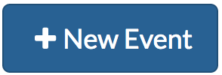 Creare un nuovo evento
  - Compilare i campi del formulario come segue:
Private Event: se non si desidera che l’evento sia pubblico attivare il flag. I dati saranno
accessibili tramite il token (vedi in seguito)
  - Title: Nome dell’evento (es. “3° TMO GOLD Carona”)
  - Base Time: Ora zero secondo OL-Einzel
  - Type of service: Indicare Basic Live Ranking
  - Type of Event: Standard
  - Estimated nr… Non utilizzato
  - Vacancy Name inserire come è indicata la posizione di vacante (es. “Vacante”)
  - Courses Creare un elemento per ogni categoria (“OK”,”H10”,”H12”,….), non è necessario inserire la sequenza delle scatolette, serve per gli eventi con punti radio.
- 
- L’evento appare fra i prossimi eventi (se la data dell’evento è futura)
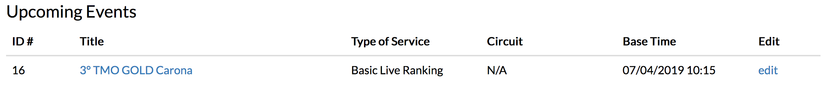
- Completare la configurazione con “edit”
- Notare il campo Token: Il token andrà usato nel software OL-Einzel nel nome dei file CSV di classifiche e liste partenza. 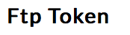 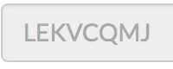 copiare con 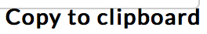
- 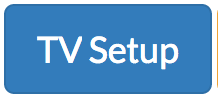 in fondo alla pagina entrare nella configurazione TV
- 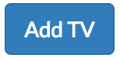 aggiungere quante TV servono (normalmente 2)
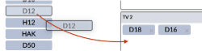
- Trascinare le categorie dall’elenco alle rispettive TV. L’ordine non è importante, al momento vengono ordinate alfabeticamente e divise sulle colonne a disposizione. (attualmente non usare Firefox)
-  +  per salvare il tutto

Operazioni da fare il giorno di gara:

- Esportare le liste di partenza complete per categoria nella cartella C:\Temp\tmo\<anno>
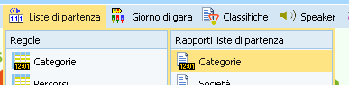 -> 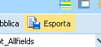 ->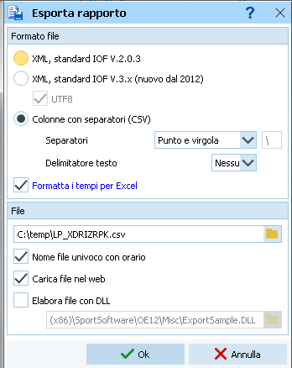
Impostare
- Colonne con separatori (CSV)
- Separatori = Punto e virgola
- Delimitatore testo = Nessuno
- Formatta i tempi per Excel = sì
- Nome/cartella del file locale = C:\Temp\tmo\2019\LP_<TOKEN>.csv
  - Il <TOKEN> è indicato al punto 6. Delle operazioni prima della gara.
Es. LP_LEKVCQMJ.csv
  - Il nome deve finire con “.csv” in minuscolo
- Nome file univoco con orario = sì
  - Questo aggiunge la data e l’ora al file generato
- Carica file nel web = sì
- Elabora file con DLL = no
Se l’evento è futuro, presente o passato da meno di 5 giorni, nel giro di qualche minuto i dati vengono importati (al file caricato viene messo un OK_ nel nome del file)
ATTENZIONE: Caricando una nuova lista di partenza durante la gara effettua un reset dei dati caricati, bisognerà attendere il prossimo import delle classifiche per vedere di nuovo i dati aggiornati.

- Nella finestra della classifica (di qualsiasi tipo, con o senza tempi intermedi, provvisoria o finale) sulla sinistra ci sono le opzioni per esportare a intervalli regolari.
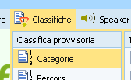 -> 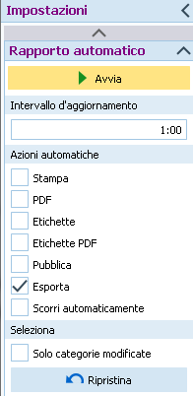 -> 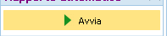 -> 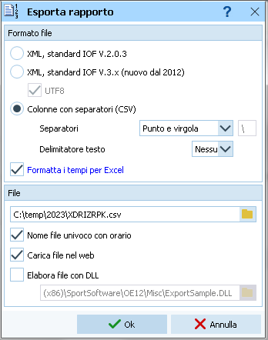 -> 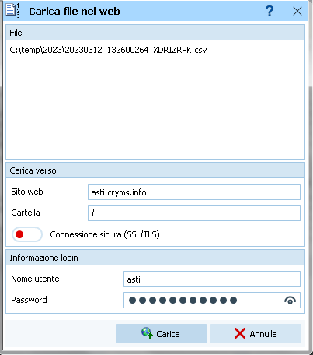

Impostare
  - Intervallo d’aggiornamento = 1:00
  - Qui 1 minuto
- Azioni automatiche = Esporta
  - Solo categorie modificate = no
  - Questa opzione è disponibile solo nelle classifiche provvisorie
  - Premere il bottone Avvia
- Appare il dialogo per specificare il formato del file.

Impostare
- Colonne con separatori (CSV)
- Separatori = Punto e virgola
- Delimitatore testo = Nessuno
- Formatta i tempi per Excel = sì
- Nome/cartella del file locale = C:\Temp\tmo\<ANNO>\<TOKEN>.csv
  - Il <TOKEN> è indicato al punto 6. Delle operazioni prima della gara.
Es. LP_LEKVCQMJ.csv
  - Il nome deve finire con “.csv” in minuscolo
- Nome file univoco con orario = sì
  - Questo aggiunge la data e l’ora al file generato
- Carica file nel web = sì
- Elabora file con DLL = no

- Successivamente appare il seguente dialogo
Impostare
- Sito web = asti.cryms.info
- Cartella = /
- Connession sicura (SSL/TLS) = no
- Nome utente = asti
- password = class1f1che
- Se l’evento è futuro, presente o passato da meno di 5 giorni, nel giro di qualche minuto i dati vengono importati (al file caricato viene messo un OK_ nel nome del file)

Classifiche in TV

Se il centro gara è connesso ad internet:
Configurare le TV con il server in rete (gozgo.cryms.com) ed eseguire le seguenti istruzioni:

- 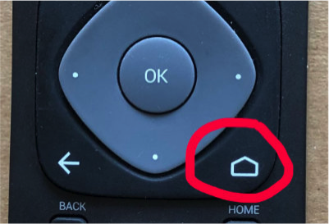 accendere le TV, andare sulla home ed aprire l’app O2Rank
- 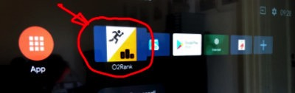
- 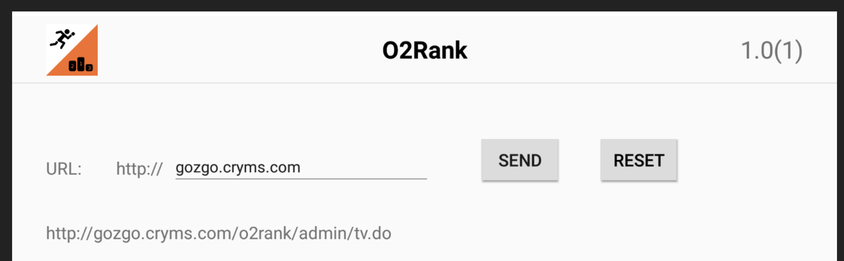
fare in modo che vi sia gozgo.cryms.com e premere SEND
- Scegliere la TV fra quelle configurate sul server e le classifiche appariranno

Se il centro gara è isolato da Internet:

- In OL-Einzel non abilitare l’esportazione WEB (Carica file nel web = no)
- Dal Desktop fare doppio click sull’icona O2Rank Server e attendere qualche minuto
- Aprire la pagina http://localhost:8080/o2rank
- Eseguire le medesime operazioni di preparazione gara sul server locale (stesso login)
- Cercare indirizzo IP del server.

Aprire una finestra di comando (cmd.exe).
Inserire comando ipconfig
Cercare riga Indirizzo IPv4 e memorizzarsi l’ultimo numero.
Esempio: 192.168.1.123
- Aprire l’app O2Rank sulle TV
- Inserire l’indirizzo secondo il punto 5: es. 192.168.1.123:8080 e premere SEND
- Eseguire le medesime operazioni di selezione della TV
- Buona giornata di gara!

